Inárcs Nagyközség Önkormányzata
Képviselő-testület
Határozatok tára 2015. 03. 11.
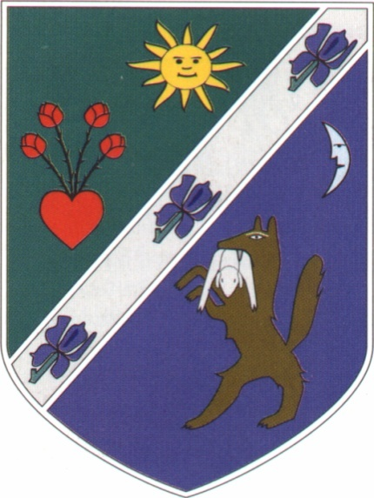

HATÁROZAT MUTATÓ 2015. 03. 11.
Határozat száma | Határozat tartalma
38/2015. (III. 11.) Kt. határozat | „Eszközbeszerzés az inárcsi Boglárka Néphagyományőrző Óvoda részére” tárgyú közbeszerzési eljárás részvételi szakasz eredményének megállapítása

JEGYZŐKÖNYVI KIVONAT

Inárcs Nagyközségi Önkormányzat Képviselő-testületének
2015. március 11. napján 16⁰⁰ órai kezdettel megtartott
ülése jegyzőkönyvéből

Napirend:. pontja

Téma: „Eszközbeszerzés az inárcsi Boglárka Néphagyományőrző Óvoda részére” tárgyú közbeszerzési eljárás részvételi szakasz eredményének megállapítása

Kihagyva a kihagyandók.

Inárcs Nagyközségi Önkormányzat Képviselő-testülete 6 igen szavazattal, nem szavazat és tartózkodás nélkül a következő határozatot hozza:

Inárcs Nagyközségi Önkormányzat Képviselő-testületének 34/2015. (II. 18.) Kt. határozata

Inárcs Nagyközségi Önkormányzati Képviselő-testülete a napirendi pontokat a meghívó alapján és a szóbeli kiegészítés szerint elfogadja. Jegyzőkönyv vezetőnek Talapka Gergőt, jegyzőkönyv hitelesítőnek Faldina Ágnes és Volf Ferenc képviselőket kéri fel.

Felelős: dr. Gál Imre polgármester
Határidő: azonnal

kmf.

dr. Gál Imre s.k. Göndör Ákos s.k.
polgármester jegyző

A kiadmány hiteléül:

önkormányzati ügyintéző

Inárcs,

